1. **概念结构设计**

用户表：td_user;

订单表：td_payment;

图书表：td_book;

类型表：td_type;

二， **表结构设计**

图书表：td_book;

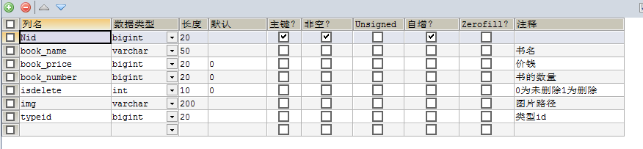

用户表：td_user;

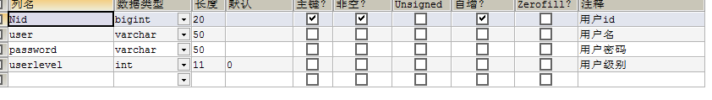

订单表：td_payment;

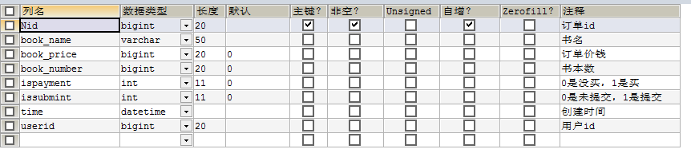

类型表：td_type;

